Nama:  (Isi Nama Anda)  NIM:  (Isi NIM Anda) |  | MODUL 4  Nama Dosen:  Dedy Sugiarto
Hari/Tanggal:  Hari, Tanggal Bulan 2022 | Praktikum Statistika | Nama Asisten Labratorium:  - Azhar Rizki Zulma  065001900001  - Arfa Maulana 064001900039

Pendugaan Parameter Populasi

- Teori Singkat
Pendugaan parameter populasi yang dibahas disini dibatasi pada kasus pendugaan rata-rata dari sebuah populasi untuk data yang bersifat numerik serta pendugaan proporsi dari sebuah populasi untuk data yang bersifat kategorik. Rata-rata populasi (µ) atau mu diduga oleh rata-rata sampel (x ̅ atau x-bar) ± MOE (margin of error). Rata-rata proporsi (p) diduga oleh proporsi sampel (p ̂) ± MOE

Ilustrasi sederhana adalah dalam kasus pendugaan kadar pH dari air minum dalam kemasan (AMDK). Tertulis dalam standar nasional Indonesia no SNI 01-3553-2006-AMDK bahwa kadar pH tersebut harus memenuhi nilai 6 – 8,5. Misalkan kita ingin menduga berapakah nilai rata-rata pH dari sebuah merek AMDK. Maka kita cukup mengambil sampel produk tersebut secara acak dengan ukuran sampel tertentu, uji pHnya masing-masing kemudian dirata-ratakan. Hasilnya kemudian kita +/- dengan nilai margin of error sehingga didapatkanlah nilai interval pendugaan rata-rata populasi pH untuk merek tersebut dengan tingkat kepercayaan atau keyakinan tertentu. Untuk memahami konsep pendugaan tersebut, kita perlu pahami terlebih dahulu konsep dari Dalil Limit Pusat dan konsep tingkat kepercayaan.

Pendugaan Rata-rata satu populasi:
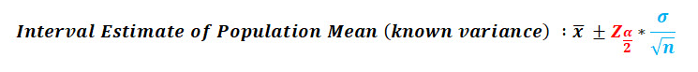
Tabel T
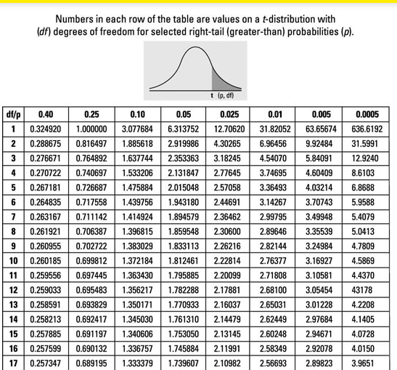

- Alat dan Bahan
Hardware : Laptop/PC
Software : R Studio

- Elemen Kompetensi
Catatan:
- Lengkapi deskripsi mengenai hasil yang diperoleh dari pengolahan data sampel teresebut.
- Revisi dan ralat jika ada deskripsi yang kurang tepat
- Lampirkan Full Screen Capture
- Ganti screenshot dengan screenshot hasil praktikum kalian masing-masing

  - Latihan pertama – Praktikum
Dalam kemasan minyak oli disebutkan bahwa volumenya adalah 10 liter. Diambil 16 buah sampel dimana masing-masing sampel tersebut memiliki volume yang telah terlampir pada tabel dibawah ini:
Volume | 9.6 | 9.7 | 10.5 | 9.9 | 9.3 | 10.5 | 10.1 | 9.3 | 9.9 | 10.4 | 10.1 | 9.7 | 9.9 | 8.7 | 10.2 | 10.5
Hitunglah interval volume rata-rata populasi kemasan oli dengan Derajat Kepercayaan 95%.

1. Pengerjaan Dengan R Studio
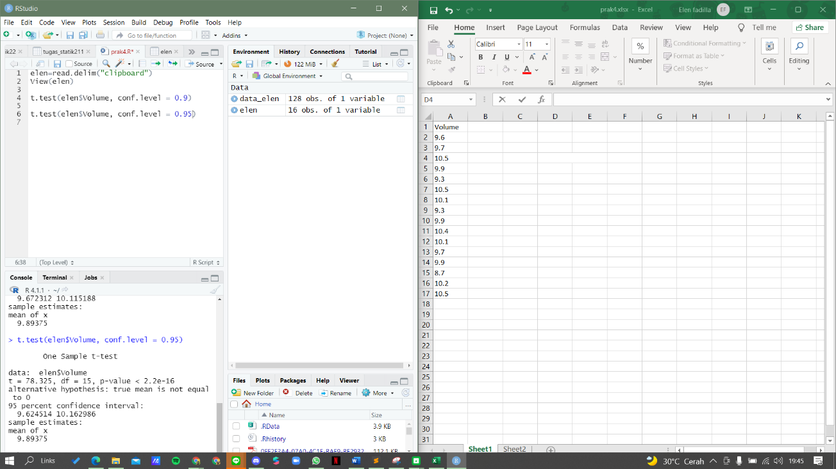
Keterangan: ?

2. Pengerjaan dengan Microsoft Excel
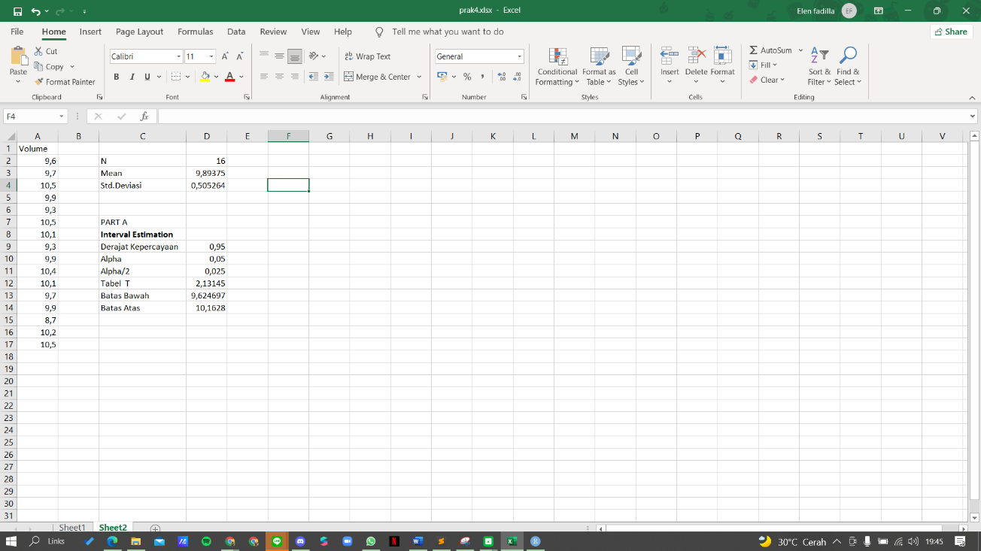
Keterangan: ?

  - Latihan Kedua – Tugas
Hitunglah interval volume rata-rata populasi kemasan oli dengan Derajat Kepercayaan 50%.
1. Pengerjaan dengan R Studio
Keterangan: ?

2. Pengerjaan dengan Microsoft Excel
Keterangan: ?

- File Praktikum
Github Repository:

- Soal Latihan
Soal:
- Apa yang dimaksud pendugaan parameter populasi?
- Sebutkan salah satu perintah pendugaan parameter populasi pada R Studio?
Jawaban:
1.
2.
- Kesimpulan
  - Dalam pengerjaan praktikum Statistika, …
  - Kita juga dapat mengetahui…

- Cek List ()

No | Elemen Kompetensi | Penyelesaian
 |  | Selesai | Tidak Selesai
1. | Latihan Pertama | …
2. | Latihan Kedua | …

- Formulir Umpan Balik

No | Elemen Kompetensi | Waktu Pengerjaan | Kriteria
1. | Latihan Pertama | … Menit | …
2. | Latihan Kedua | … Menit | …

Keterangan:
- Menarik
- Baik
- Cukup
- Kurang

